Czym jest workation?
W tym artykule przedstawiamy ideę workation, która zyskała popularność po rozpowszechnieniu się pracy zdalnej.

Workation jako praca i wypoczynek w jednym
Praca zdalna stała się coraz popularniejsza, a wraz z nią narodził się nowy trend - workation. To połączenie pracy i wakacji, które pozwala na wykonywanie obowiązków zawodowych z wyjątkowych miejsc na całym świecie. Dlaczego stało się to tak atrakcyjne i dlaczego warto spróbować tego trendu?

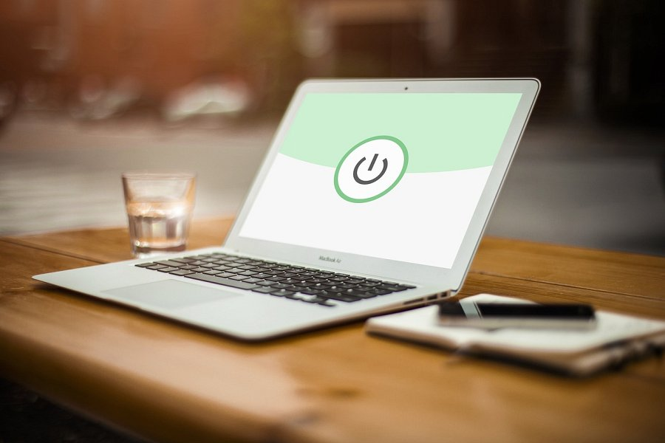
Praca z paradoksem
Podczas pracy zdalnej w innym miejscu na świecie, Twoje obowiązki mieszają się z wypoczynkiem w sposób, który może wydawać się sprzeczny, ale właśnie w tym tkwi jego urok. Współczesna technologia umożliwia pracę zdalną z dowolnego miejsca na ziemi, co otwiera przed nami drzwi do pracy z rajskich plaż, górskich ośrodków czy malowniczych miast. Praca na workation często sprzyja zwiększonej produktywności. Środowisko zmieniające się z dnia na dzień inspiruje i pozwala na kreatywne myślenie. Po pracy możemy korzystać z uroków miejsc, które odwiedzamy, co sprawia, że jest to wspaniała okazja do połączenia obowiązków zawodowych z odkrywaniem nowych kultur i miejsc.

Workation dla nowoczesnych pracowników
Praca zdalna to idealny sposób na zaspokojenie potrzeby podróżowania i eksplorowania świata, jednocześnie pozostając aktywnym zawodowo. Daje nam możliwość łączenia pracy z przyjemnością, co sprawia, że staje się coraz bardziej atrakcyjne dla współczesnych pracowników. Warto dać się ponieść temu trendowi i odkryć, jak workation może odmienić nasze życie zawodowe i osobiste.

